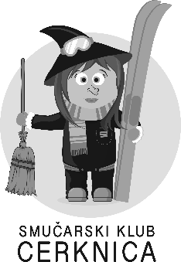
SMUČARSKI KLUB CERKNICA
Gerbičeva 32
1380 Cerknica

PRISTOPNA IZJAVA
Podpisani/-a želim postati član/-ica Smučarskega kluba Cerknica oz. se strinjam, da član postane moj mladoletni otrok, in izjavljam, da bo/-m deloval/-a v skladu s statutom društva. Sprejemam vse obveznosti in tveganja, ki izhajajo iz dejavnosti društva.
IME IN PRIIMEK: _________________________________________________________________
NASLOV: _______________________________________________________________________
DATUM ROJSTVA: ________________________________________________________________
TELEFON*: _______________________________________________________________________
E-MAIL*: ________________________________________________________________________
* V primeru, da je član mladoleten, se vnese podatek staršev oz. zakonitega zastopnika.
V primeru, da se v klub včlanjuje otrok, ki bo obiskoval treninge v telovadnici v OŠ Grahovo, označite želeni termin:
- ponedeljek, 17.30 – 19.00 ali
- četrtek, 17.30 – 19.00.
Vseh organiziranih aktivnosti kluba se člani/-ce udeležujejo na lastno odgovornost.
S spodnjim podpisom Smučarskemu klubu Cerknica dovoljujem zbiranje, obdelavo in uporabo osebnih podatkov za potrebe delovanja kluba, pri čemer je Klub dolžan ravnati v skladu z določili Zakona o varstvu osebnih podatkov (ZVOP-1) in Splošne uredbe o varstvu podatkov (GDPR). Ob tem izjavljam, da so mi v celoti poznani namen in pravna podlaga obdelave mojih osebnih podatkov s strani Smučarskega kluba Cerknica in se s tako obdelavo strinjam.
Podpis ob prijavi se smatra kot dovoljenje za objavo fotografij in videov članov, ki so posnete na treningih, tekmah itd. Ves slikovni material bo uporabljen le za namene obveščanja članov kluba ali njihovih staršev ter za promocijo kluba in ne v kakršnokoli škodo objavljenih oseb.
IME IN PRIIMEK (člana ali zakonitega zastopnika):__________________________________________
PODPIS (člana ali zakonitega zastopnika):_________________________________________________
V / na ___________________________________ , dne ___________________________________

